Tên File: Baocaonoidung5.docx
Nội dung:
Họ Tên: Nguyễn Anh Tùng
Lớp: HTTT K15-4
Kết quả làm được từ ngày 10/4 đến ngày 28/4
Chức năng:

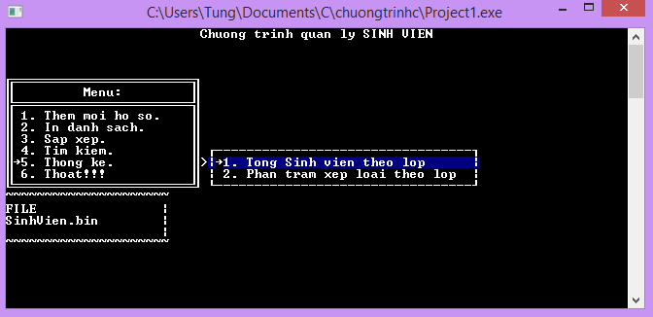
- Thống kê theo số sinh viên của mỗi lớp.

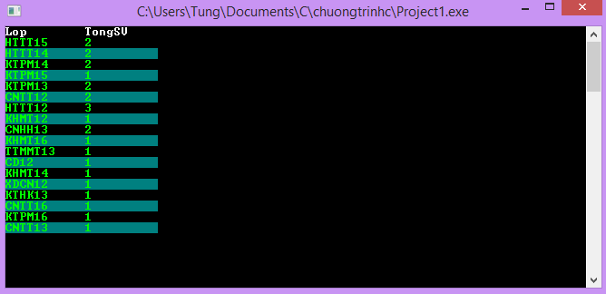
- Thống kê phần trăm xếp loại của của mỗi lớp.

